Мастер – класс «Пальчиковые игры с нетрадиционными предметами как средства развития речи детей младшего дошкольного возраста»
Речь – это не прирожденный дар. Её можно и нужно развивать с детства. В последнее время наблюдается рост числа детей, имеющих различные речевые нарушения.
Учеными и практиками было замечено, что речевые способности ребенка зависят не только от артикуляционного аппарата, но и от движения рук, от развития мелкой моторики и стимуляции определенных точек, отвечающих за центр речевого развития. Если у малыша ловкие, подвижные пальчики, то и говорить он научится без особого труда, речь будет развиваться правильно.
Развитие речи – это одна из важных проблем детского сада. Для ее решения существуют различные пути.
Одним из путей решения этой проблемы является использование нетрадиционных средств в развитии речи, например, бигуди, карандаши, шишки, решётки, резинки для волос и другое.
Давайте мы с вами отправимся в страну детства.
Ой, мы забыли с вами познакомится.
Я – прищепка, а я карандаш. Давайте скажем с вами волшебные слова, чтобы попасть в страну детства.
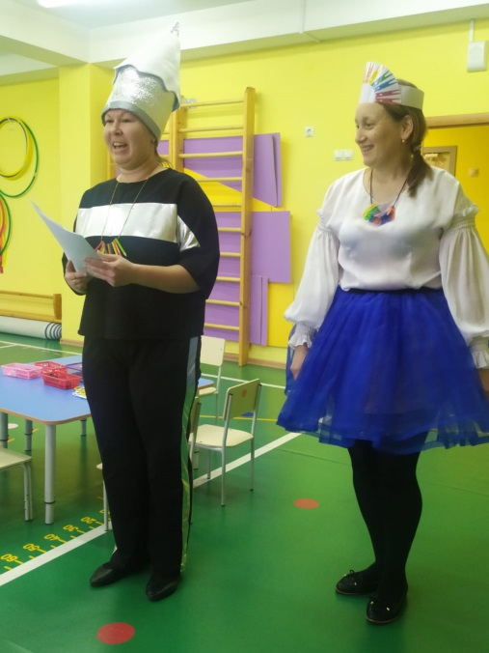
Покружись, повертись, в стране детства окажись.
Ну вот мы и оказались в стране детства.
На столах лежат разные нетрадиционные предметы, выберите для себя те, которыми вы бы хотели воспользоваться.
В завершении мы рекомендуем воспользоваться методической литературой по данной проблеме и дарим буклеты с играми.
Итак, нетрадиционные формы работы в детском саду не отрицают традиционные, а их совершенствуют, модернизируют, дополняют. Когда используешь в своей работе что – то новое, интересное – увлекаешься сам, а соответственно и увлекаешь детей, а когда данная деятельность приносит ощутимый видимый результат – это интересно и увлекательно вдвойне.

